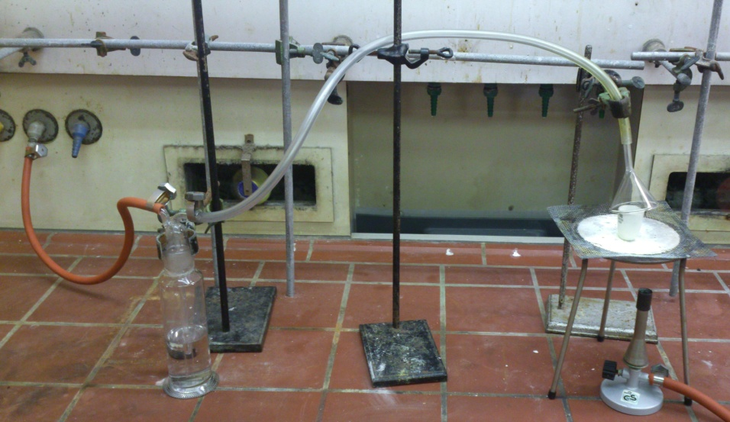
Schulversuchspraktikum
Patricia Hiller
Sommersemester 2015
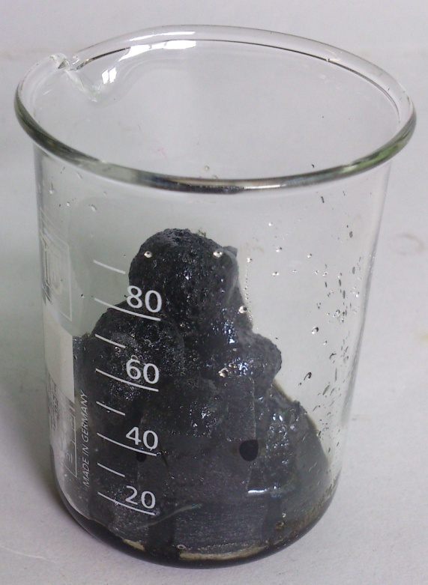
Klassenstufen 9 & 10
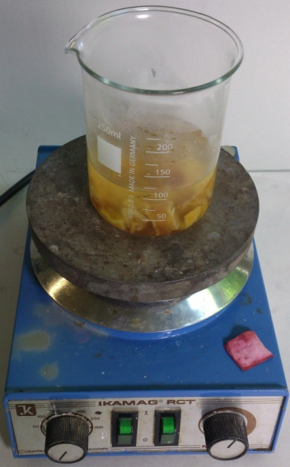

Vom Schwefel zur Schwefelsäure
Kurzprotokoll

Auf einen Blick:
In diesem Kurzprotokoll werden weitere Versuche rund um das Thema „Vom Schwefel zur Schwefelsäure“ vorgestellt. Versuche V3-V6 beschäftigen sich mit Eigenschaften von Edukt, Zwischenprodukt und Produkt auf dem Weg zur Schwefelsäureherstellung. In Versuch V7 wird ein weiterer Weg zur Schwefelsäureherstellung präsentiert, der jedoch (noch) nicht erfolgreich umgesetzt werden konnte.

Inhalt

1 Weitere Schülerversuche…………………………………………………………………………………………………1
  - V3 - „Geschwefeltes Trockenobst“……………………………………………………………………………1
  - V4 – „Hygroskopische Wirkung von Schwefelsäure……………………………………………………2
  - V5 – „Schwefelmodifikationen“…………………………………………………………………………………3
  - V6 –„ Schwefel in Nanoqualität“………………………………………………………………………………...5
2 Weitere Lehrerversuche 10
2.1 V7 – „Schwefelsäuredarstellung durch Verbrennung von Schwefel mit Kaliumnitrat 10

Weitere Schülerversuche

V3: „Geschwefeltes Trockenobst”
Gefahrenstoffe
- |  |  | - |  |  | -

Materialien: Becherglas, Heizplatte
Chemikalien: Wasser, geschwefeltes Trockenobst (Birnen), Iod-Stärke-Papier
Durchführung : Fünf geschwefelte Birnen werden zerkleinert und in ein Becherglas mit 30 mL Wasser getan. Unter dem Abzug wird das Wasser unter Rühren erwärmt. Ein Iod-Stärke-Papier wird mit der einen Seite in das Glas gehangen, mit der anderen Seite an den äußeren Rand des Glases.
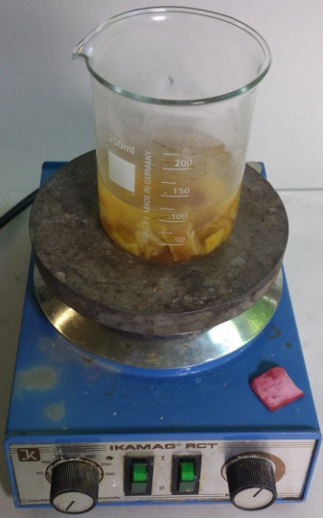
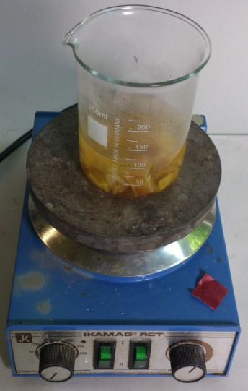
Beobachtung : Das Iod-Stärke Papier in dem Glas entfärbt sich. Außerhalb ist keine Veränderung zu erkennen.

Abb. 1 - Geschwefelte Birnen in Wasser nach Erwärmung (links: Iod-Stärke Papier außerhalb, rechts: Papier innerhalb des Glases).
Deutung : Schwefeldioxid wird durch das Erwärmen den Birnen entzogen. Es wirkt als Reduktionsmittel und reduziert Iod zu Iodid-Ionen, wodurch eine Entfärbung eintritt:
$$SO_{2_{(g)}}+I_{2_{(s)}}+2 H_{2}O_{(l)}→SO_{4_{(aq)}}^{2-}+2 I_{(aq)}^{-}+4 H_{(aq)}^{+}$$
Entsorgung: Die Birnen werden im Restmüll entsorgt, das Birnenwasser wird in den Ausguss gegossen. Das Iod-Stärke Papier kann in den Feststoffabfall gegeben werden.
Literatur: Wiechczek, D. Nachweis von Schwefeldioxid mit Iodpapier in http://www.chemieunterricht.de/dc2/auto/so2_03.htm (Zugriff: 09.08.15)

V4: „Hygroskopische Wirkung von Schwefelsäure”

Gefahrenstoffe
konz. Schwefelsäure |  |  | H: 290-314 |  |  | P:280-301+330+331-305+351++338-309+310
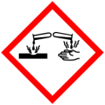

Materialien: Becherglas, Pasteur Pipette
Chemikalien: Wasser, Würfelzucker, konz. Schwefelsäure
Durchführung: Sechs Stücken Würfelzucker werden in einem Becherglas übereinander gestapelt. Wenige Milliliter Wasser werden auf den Zucker gegeben, im Anschluss etwa 10 mL konzentrierte Schwefelsäure.
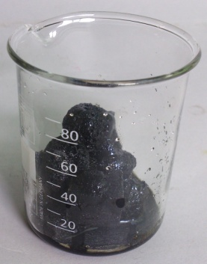
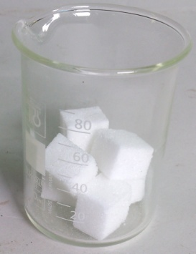
Beobachtung: Nach Zugabe der Schwefelsäure verfärbt sich der Zucker zunächst braun. Etwa 10 Sekunden geschieht nichts, bevor eine starke Reaktion einsetzt, in der der Zucker komplett schwarz wird.

Abb. 2 - Zuckerwürfel (links: ohne Schwefelsäure, rechts: 2 Minuten nach Zugabe der Schwefelsäure)
Deutung: Der Versuch zeigt die hygroskopische Wirkung der Schwefelsäure. Die Säure entzieht dem Zucker das Wasser, er wird zu Kohlenstoff reduziert. Würfelzucker ist Saccharose:
$C_{12}H_{22}O_{{11}_{(s)}}+H_{2}S{O_{4}}_{(l)}→12 C_{(s)}+2 H_{(aq)}^{+}+SO_{4_{(aq)}}^{2-}$+ 11 H₂O_{(l)}
Entsorgung: Der Zucker wird gelöst und neutralisiert. Anschließend im Abfluss ent- sorgt.
Literatur: Wiechczek, D. Zersetzung von Saccharose durch Schwefelsäure in http://www.chemieunterricht.de/dc2/schwefel/s-v09.htm
(Zugriff: 09.08.15)

V5: „Schwefelmodifikationen“
Gefahrenstoffe
Schwefel |  |  | H: 315 |  |  | P:302+352

Materialien: Reagenzglas, Becherglas, Gasbrenner, Reagenzglasklammer
Chemikalien: Schwefel
Durchführung: In das Reagenzglas werden etwa 2 cm Schwefel gegeben. Dieser wird unter Schwenken über dem Gasbrenner erwärmt. Wenn der Schwefel von einer zähflüssig-braunen wieder in eine dünnflüssig-gelbe Viskosität übergeht, wird er in ein Becherglas mit kaltem Wasser gegossen.
Beobachtung: Zunächst schmilzt der Schwefel zu einer gelben, dünnflüssigen Flüssigkeit. Bei weiterem Erhitzen nimmt er eine zähflüssige Konsistenz an und verfärbt sich braun. Wird noch weiter erhitzt, wird die Flüssigkeit wieder flüssig und verdampft. Bei Zugabe des Schwefels in das Becherglas mit kalten Wasser, bildet er kleine gelbe Kugeln.

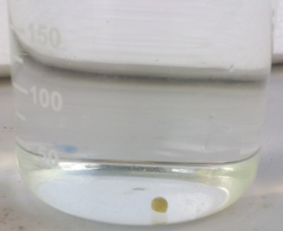
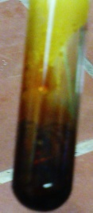
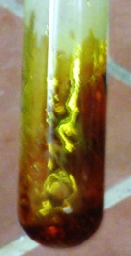
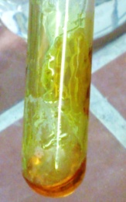
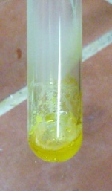

Abb. 3 - Die unterschiedlichen Modifikationen des Schwefels, plastischer Schwefel (rechts).
Deutung: Schwefel in fester Form besteht aus Molekülen, die jeweils acht Schwefelatome besitzen, die einen Ring bilden. Wird der Schwefel nun erhitzt bleiben diese Ringe bis zu einer Temperatur von 119 °C noch erhalten (gelb, dünnflüssige Schmelze). Ab einer Temperatur von etwa 160 °C brechen die Ringe auf und Schwefelketten bilden sich (braun, zähflüssig, μ-Schwefel). Bei 200 °C nimmt die Viskosität wieder ab, sodass die Schmelze dünnflüssiger wird und in kaltes Wasser gegossen werden kann. Beim plötzlichen Abschrecken bleibt der μ-Schwefel, der auch plastischer Schwefel genannt wird, erhalten (vgl. Abb.3 rechts).
Entsorgung: Das Reagenzglas, in dem der Schwefel geschmolzen worden ist, kann nicht mehr verwendet werden. Es wird im verunreinigten Glasabfall entsorgt.
Literatur: Schmidkunz, H. (2011). Chemische Freihandversuche Band 1. Hallbergmoos: Aulis Verlag.

V6: „Schwefel in Nanoqualität”

Gefahrenstoffe
Natriumthiosulfat-Pentahydrat |  |  | - |  |  | -
Salzsäure |  |  | H:314-335-290 |  |  | P:234-260-305+351+338-303+361+353-304+340-309+311-501

Materialien: Becherglas (50 mL), Rührstab, Pasteur-Pipette
Chemikalien: Natriumthiosulfat-Pentahydrat, verdünnte Salzsäure
Durchführung: Das Becherglas wird zur Hälfte mit Wasser gefüllt, eine Spatelportion Natriumthiosulfat-Pentahydrat wird hinzugegeben, gelöst und umgerührt. Nun wird mit der Pasteur-Pipette verdünnte Salzsäure in die Lösung getropft.
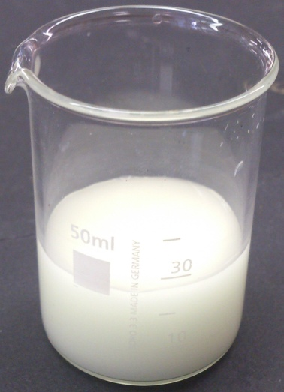
Beobachtung: Die Lösung trübt sich nach Zugabe der Salzsäure.

Abb. 4 - Schwefel in Nanoqualität.

Deutung: Das Natriumthiosulfat zerfällt bei Zugabe der Salzsäure. Dabei entsteht auch Schwefel, der fein verteilt, die trübe Färbung verursacht.
$${Na}_{2}S_{2}O_{3_{(aq)}}+ H{Cl}_{(aq)}→2 Na{Cl}_{(aq)}+H_{2}O_{(l)}+SO_{2_{(g)}}+S_{(s)}$$
Wird die Lösung längere Zeit stehen gelassen, setzt sich der Schwefel auf dem Boden des Becherglases ab.
Entsorgung: Anorganischer Abfallbehälter.
Literatur: Schmidkunz, H. (2011). Chemische Freihandversuche Band 1. Hallbergmoos: Aulis Verlag.

Weitere Lehrerversuche

V5 – „Schwefelsäuredarstellung durch Verbrennung von Schwefel mit Kaliumnitrat“
Dieser Versuch konnte nicht erfolgreich durchgeführt werden.
Gefahrenstoffe
Schwefel |  |  | H: 315 |  |  | P:302+352
Kaliumnitrat |  |  | H: 272 |  |  | P:210-221
Bariumchlorid |  |  | H: 301-332 |  |  | P:301+310
 |  |  |  |  |  | 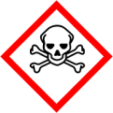

Materialien: Porzellantiegel, Glastrichter, Waschflasche, Gasbrenner, Dreifuß, Verbindungsschlauch, Stativmaterial
Chemikalien: Schwefel, Kaliumnitrat, Bariumchlorid-Lösung (w=1%)
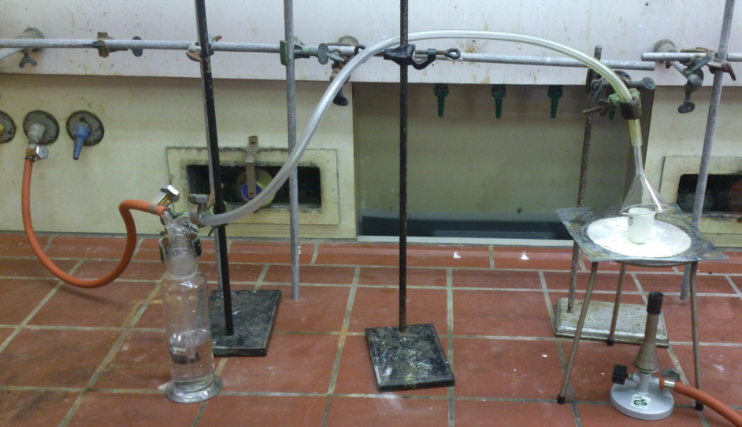
Durchführung: Der detaillierte Aufbau der Apparatur ist Abbildung 5 zu entnehmen. In den Porzellantiegel werden etwa fünf Spatelportionen Kaliumnitrat gegeben und eine Spatelportion Schwefel hinzugefügt. Die Waschflasche wird zu einem Drittel mit Bariumchlorid-Lösung gefüllt, Vakuum wird gezogen und der Tiegel wird so lange mit starker Flamme erhitzt, bis eine starke Verbrennung einsetzt.

Abb. 5 - Apparatur zur Verbrennung von Schwefel mit Kaliumnitrat.
Beobachtung: Die starke Verbrennung blieb aus. Auch in einem zweiten Versuchsansatz, in dem zunächst das Kaliumnitrat geschmolzen worden ist und dann mit Schwefel versetzt wurde, konnte keine Reaktion beobachtet werden.
Theoretische Beobachtung: Das Kaliumnitrat und der Schwefel schmelzen. Es setzt eine heftige Reaktion ein und eine helle, stechend weiße Flamme ist zu beobachten. Die Apparatur füllt sich mit weißem Rauch. Nach einigen Minuten trübt sich die Lösung in der Waschflasche.
Deutung: Bevor der Schwefel mit dem Kaliumnitrat zu Schwefeltrioxid und Kaliumnitrit reagieren konnte, oxidierte er komplett mit dem Sauerstoff der Luft zu Schwefeldioxid. Schwefeltrioxid konnte sich nicht bilden, folglich war kein weißer Rauch zu erkennen und in der Bariumchlorid-Lösung fiel kein Niederschlag aus. Schwefelsäure hatte sich nicht gebildet.
Entsorgung: Bariumchlorid-Lösung wird durch Zugabe von Schwefelsäure in Bariumsulfat überführt und abfiltriert. Entsorgung im Behälter für Feste Schwermetallverbindungen.
Literatur: Glöckner, W., Jansen, W., Weissenhorn, R.G. (Hrsg.), Handbuch der experimentellen Chemie. Sekundarbereich II. Band 1. Wasserstoff, Stickstoff und Sauerstoffgruppe. Aulis Verlag Deubner. Köln (2002).

